Web-based Cooperative Data Collection Application in North Sulawesi

Aplikasi Pendataan Koperasi Sulawesi Utara berbasis Web

Falen Ngongoloy, Yaulie Rindengan, Arie Lumenta

Dept. of Electrical Engineering, Sam Ratulangi University Manado, Kampus Bahu St., 95115, Indonesia

e-mails: 17021106049@student.unsrat.ac.id, yaulie@unsrat.ac.id, al@unsrat.ac.id

Received: [date]; revised: [date]; accepted: [date]

*Abstract* — Transparency and the importance of presenting information on Cooperative data collection in North Sulawesi in today’s world lead the relevant government agencies to manage Cooperative data properly. The diversity of people’s information needs and the difficulty of accessing information from the public to the government have given rise to the idea to build an application that can be accessed online. Technological involvement in this problem is able to increase the efficiency and effectiveness of the management and presentation of cooperative information. This study aims to build a web-based Cooperative Data Collection Application in North Sulawesi. The method of preparation of this research report is Applied methods and the method for application development using Agile Development Methode with its phases, namely Planning, Design, Development, Testing, and Implementation. This research produces a web-based Cooperative Data Collection Application in North Sulawesi that can manage data and information on cooperatives in North Sulawesi online.

*Key words* — *Web, Cooperative, Agile*

*Abstrak* — **Transparansi dan pentingnya penyajian informasi pendataan Koperasi di Sulawesi Utara dalam dunia saat ini menghantarkan instansi pemerintah terkait untuk mengelola data Koperasi dengan baik. Keberagaman kebutuhan informasi masyarakat dan sulitnya akses informasi dari masyarakat kepada pemerintah, menimbulkan ide untuk membangun suatu Aplikasi yang dapat diakses secara *online.* Keterlibatan Teknologi pada masalah ini mampu meningkatkan efisiensi dan efektivitas dari pengelolaan maupun penyajian informasi Koperasi. Penelitian ini bertujuan untuk membangun suatu Aplikasi Pendataan Koperasi di Sulawesi Utara berbasis *web.* Metode penyusunan laporan penelitian ini merupakan Metode Terapan dengan Metode pengembangan Aplikasi menggunakan Metode Pengembangan *Agile* dengan tahapan-tahapannya yaitu Perancangan (*Planning*), Desain (*Design*), Pengembangan (*Development*), Uji Coba (*Testing*) dan Implementasi (*Deployment*). Penelitian ini menghasilkan suatu Aplikasi Pendataan Koperasi di Sulawesi Utara berbasis *web* yang dapat mengelolah data dan informasi koperasi yang ada di Sulawesi Utara secara *online.***

*Kata kunci* — *Web,* Koperasi, *Agile*

# Pendahuluan

Pada perkembangan zaman saat ini, Teknologi informasi mempunyai peranan penting dalam kehidupan manusia. Perkembangan dalam bidang komputer baik perangkat keras maupun aplikasi di dalamnya telah memberikan kemudahan bagi manusia dalam menyelasaikan pekerjaan sehingga dapat lebih efektif dan efisien. Tak heran banyak teknologi komputer telah mengambil peran penting dalam kehidupan manusia termasuk pada sebuah institusi baik pemerintah maupun swasta.

Dalam suatu instansi pemerintah, keinginan untuk maju selalu ada. Hampir dipastikan sudah menjadi salah satu target jangka panjang yang telah direncanakan sejak berdirinya instansi pemerintah tersebut. Kecepatan penyampaian informasi dan akses data kepada masyarakat merupakan salah satu indikator sebuah keberhasilan instansi pemerintah dalam menjalankan tugasnya sebagai mitra masyarakat. senantiasa menginginkan suatu kemajuan. Keadaan ini belum terlaksana, hal ini dapat dilihat dalam pendataan Koperasi yang ada di Sulawesi utara masih menggunakan cara manual.

Penyimpanan data masih dilakukan satu per satu dalam lemari penyimpanan sehingga pencarian data tidak efisien saat sudah di butuhkan masih harus mencari dalam lemari apalagi jika berkas yang di cari sudah numpuk bisa merugikan waktu dan tenaga kita. Melihat keadaan ini Dinas Koperasi Sulawesi utara membutuhkan perubahan penanganan data koperasi. Diperlukan suatu sistem yang memberi kemudahan kepada pihak Dinas Koperasi dan untuk publikasikan informasi Koperasi secara luas serta penyimpanan data lebih aman. Oleh karena itu penulis tertarik melakukan penelitian dengan judul ”Pembuatan Aplikasi Pendataan Koperasi Sulawesi utara Berbasis Web. [1]

*A. Koperasi*

Koperasi memiliki fungsi untuk mengembangkan potensi dan kemampuan ekonomi anggotanya yang kemudian dapat dikembangkan meluas dan membantu masyarakat sekitar koperasi sehingga tercipta peningkatan kesejahteraan di bidang ekonomi. Salah satu produk koperasi adalah simpan pinjam, dimana koperasi tersebut memiliki tujuan agar anggota dapat menyimpan uang dengan aman dan juga dapat melakukan pinjaman kepada koperasi dengan bunga yang sangat rendah. [2]

Berdasarkan Undang-Undang No 25 tahun 1992 tentang perkoperasian, jenis koperasi dibedakan menjadi lima, yaitu koperasi simpan pinjam, koperasi konsumen, koperasi produsen, koperasi pemasarn, dan koperasi jasa. Kelima koperasi ini memiliki bidang usaha yang berbeda-beda. Oleh Karena itu, sistem pengendalian intern yang dilakukan pada ketiga jenis koperasi ini juga pasti akan berbeda. Dasar untuk menentukan kelima jenis koperasi tersebut adalah kesamaan aktivitas, kepentingan, dan kebutuhan ekonomi anggotanya. Berdasarkan perbedaan tersebut, maka dibutuhkan sistem pengendalian intern yang sesuai untuk masing-masing aktivitas, kepentingan, dan kebutuhannya. [2]

*B. WEB*

Pengertian aplikasi web Pada awalnya aplikasi web dibangun dengan hanya menggunakan bahasa yang disebut HTML (HyperText Markup Langauge). Pada perkembangan berikutnya, sejumlah skrip dan objek dikembangkan untuk memperluas kemampuan HTML seperti PHP dan ASP pada skrip dan Apllet pada objek. Aplikasi Web dapat dibagi menjadi dua jenis yaitu aplikasi web statis dan dinamis. Web statis dibentuk dengan menggunakan HTML. Kekurangan aplikasi seperti ini terletak pada keharusan untuk memelihara program secara terus menerus untuk mengikuti setiap perkembangan yang terjadi. Kelemahan ini diatasi oleh model aplikasi web dinamis. Pada aplikasi web dinamis, perubahan informasi dalam halaman web dilakukan tanpa perubahan program tetapi melalui perubahan data. Sebagai implementasi, aplikasi web dapat dikoneksikan ke basis data sehingga perubahan informasi dapat dilakukan oleh operator dan tidak menjadi tanggung jawab dari webmaster.[3]

*C. HTML (Hyper-Text Markup Languange)*

Hypertext Markup Language (HTML) adalah bahasa pemrograman yang digunakan untuk menampilkan sebuah web. HTML termasuk dalam bahasa pemrograman gratis, artinya tidak dimiliki oleh siapapun, pengembangannya dilakukan oleh banyak orang di banyak negara dan bisa dikatakan sebagai sebuah bahasa yang dikembangkan bersama-sama secara global. Dokumen HTML adalah dokumen teks yang dapat diedit oleh editor teks apapun. Dan disimpan dengan file extension “.html”. Dokumen HTML punya beberapa elemen yang dikelilingi oleh tag-teks yang dimulai dengan symbol “ < ” dan berakhir dengan sebuah symbol “ > ”.[3]

*D. CSS (Cascading Style Sheet)*

Menurut Rohi Abdulloh (2015:2) CSS singkatan dari cascading style sheets, yaitu skrip yang digunakan untuk mengatur desain web. Wlaupun HTML mempunyai kemampuan untuk mengatur tampilan web, namun kemampuannya sangat terbatas. Fungsi CSS adalah memberikan pengaturan yang lebih lengkap agar struktur web yang dibuat dengan HTML terlihat lebih rapi dan indah.[5]

E. *Sublime Text Editor*

Sublime Text Editor adalah editor teks untuk berbagai bahasa pemograman termasuk pemograman PHP. Sublime Text Editor merupakan editor text lintas platform dengan Python Application Programming Interface (API). Sublime Text Editor juga mendukung banyak bahasa pemrograman dan bahasa markup, dan fungsinya dapat ditambah dengan plugin, dan Sublime Text Editor tanpa lisensi perangkat lunak. Sublime juga bisa menginstall extension plug-in.[5]

*F. MySQL*

Pengertian MySQL Pada perkembangannya, MySQL disebut juga SQL yang merupakan singkatan dari *Structured* *Query* *Languange*. SQL merupakan bahasa terstruktur yang khusus digunakan untuk mengolah database. SQL pertama kali didefinisikan oleh *American National Standards Institute* (ANSI) pada tahun 1986.

MySQL adalah sebuah sistem manajemen database yang set bersifat open source. MYSQL merupakan sistem manajemen database yang bersifat relational. Artinya, data yang dikelola dalam database yang akan diletakkan pada beberapa tabel yang terpisah sehingga manipulasi data akan jauh lebih cepat. MYSQL dapat digunakan untuk mengelola database mulai dari yang kecil sampai dengan yang sangat besar.

SQL juga dapat diartikan sebagai antar muka standar untuk sistem manajemen relasional, termasuk sistem yang beroperasi pada komputer pribadi. SQL memungkinkan seorang pengguna untuk mengetahui dimana lokasinya, atau bagaimana informasi tersebut disusun. SQL lebih mudah digunakan dibandingkan dengan bahasa pemrograman, tetapi rumit dibandingkan software lembar kerja dan pengolah data. Sebuah pernyataan SQL yang sederhana daoat menghasilkan set permintaan untuk informasi yang tersimpan pada komputer yang berbeda diberbagai lokasi yang tersebar, sehingga membutuhkan waktu dan sumber daya komputasi yang banyak.

SQL juga merupakan bahasa pemrograman yang dirancang khusus untuk mengirimankan suatu perintah query (pengaksesan data berdasarkan pengalamatan tertentu) terhadap sebuah database. Kebanyakan software database mengimplementasikan SQL secara sedikit berbeda, tapi seluruh database SQL mendukung subset standar yang ada.[4]

# Metode

## MetodePenelitian

Penelitian ini akan mengikuti beberapa tahapan agar kegiatan penelitian dapat berjalan dengan baik dan teratur. Tahapan penelitian yang akan dilakukan adalah Studi Literatur, Observasi, perancangan, pembuatan Aplikasi, Penulisan Skripsi.

*1) Studi Literatur*

Penulis mencari referensi melalui buku, jurnal, artikel dan sumber lain di internet mengenai penelitian terkait. Penulis mencari referensi mengenai pengkodean program Aplikasi, penggunaan PHP dan JavaScript, pembuatan database, integrasi database dengan web, *query* data, front-end dan back-end pembuatan Aplikasi *Web.*

*2) Observasi*

Penulis melakukan Observasi dengan objek penelitian agar mendapat data yang akurat. Pada tahapan ini, peneliti melakukan observasi secara langsung ke Dinas terkait dengan Informasi mengenai Koperasi yang ada di Sulawesi Utara. Peneliti meminta data Koperasi yang ada di Sulawesi Utara.

*3) Perancangan dan Pembuatan Aplikasi*

Pembuatan Aplikasi ini akan menggunakan metode pengembangan perangkat lunak Agile. Metode ini sesuai dengan kebutuhan peneliti dalam mengembangkan aplikasi mengingat metode ini sangat fleksibel sehingga dalam pengembangannya, peneliti dapat menyesuaikan apabila ada perubahan-perubahan rancangan. Tahapan-tahapan pada metode ini adalah Perancangan (*Planning*)*,* Desain *(Design),* Pengembangan (*Development*)*,* Uji Coba *(Testing),* Implementasi (*Deployment).*

*4) Uji Coba*

Tahap Uji Coba dilakukan untuk memastikan fungsi dari bahan ataupun produk yang sedang diteliti berjalan sesuai dengan target. Tahapan ini penulis akan melakukan uji coba aplikasi berdasarkan skenario-skenario yang akan dibuat

*5) Penulisan Skripsi*

Setelah semua tahapan terlaksana dan Pembuatan aplikasi sudah teruji, selanjutnya penulis akan menyusun laporan berupa karya tulis yang di dalamnya berisi Latar Belakang, Tujuan Penelitian, Manfaat Penelitian, Landasan Teori, Metodologi Penelitian, Hasil dan Pembahasan dan Kesimpulan dari penelitian yang dilakukan.

*B. Perancangan (Planning)*

Aplikasi yang akan dibuat adalah Aplikasi untuk menampung dan menampilkan data-data koperasi yang ada di Sulawesi Utara. Aplikasi akan dibuat berbasis *web.* Aplikasi dapat diakses dengan 2 sisi pengguna yaitu sisi admin dan sisi *client.* Sisi *client* yang dimaksud adalah pengguna internet umum. Beberapa fitur yang akan dibuat berupa *Chart, Pencarian, Admin Page.* Pada *Admin Page* akan dibuat fitur-fitur untuk membantu admin dalam mengelola data dan informasi Koperasi. Sisi admin dapat mengakses skenario client.

*C. Desain (Design)*

Untuk membangun suatu aplikasi, baiknya mengikuti rancangan dan desain yang ada. Ketepatan perhitungan dalam perancangan akan semakin membuat suatu aplikasi menjadi lebih baik. Pada Tahap ini akan membuat desain aplikasi baik desain untuk Sistem maupun Desain untuk Tampilan web yang akan dibuat.

*1) Use Case Diagram*

Gambar 1 merupakan *Use Case Diagram* aplikasi yang akan dibangun. Akan terdapat 2 aktor yaitu client dan admin. Aktor Admin dapat melakukan penambahan Koperasi, Mengedit Koperasi, Menghapus Koperasi, Melihat info Koperasi, Menambah Admin, Menghapus Admin. Sedangkan untuk aktor *Client* hanya dapat melihat informasi Koperasi yang ada.

*2) Flowchart*

Untuk *Flowchart* Aplikasi dibagi menjadi 2 yaitu untuk Admin dan *Client* seperti pada Gambar 2. Alur yang dilaksanakan oleh *client* dapat juga di laksanakan oleh Admin. Saat memulai aplikasi, baik sisi Admin ataupun client akan masuk pada tampilan awal. Untuk masuk sebagai admin, *user* harus masuk pada login page untuk login. Jika login berhasil, maka user akan masuk pada admin page. Dalam mode admin, user bisa melakukan kegiatan client tanpa harus logout. Dalam mode client, user hanya dapat melihat informasi koperasi.

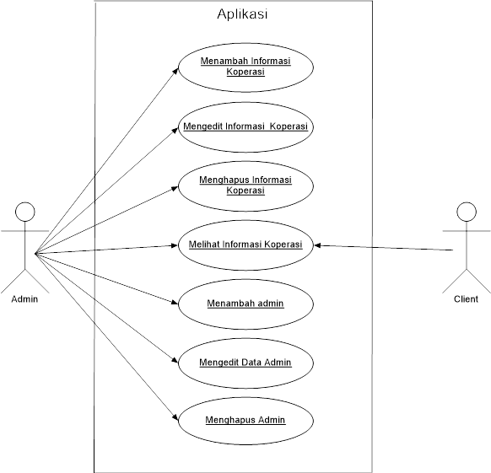

Gambar 1. *Use Case Diagram*

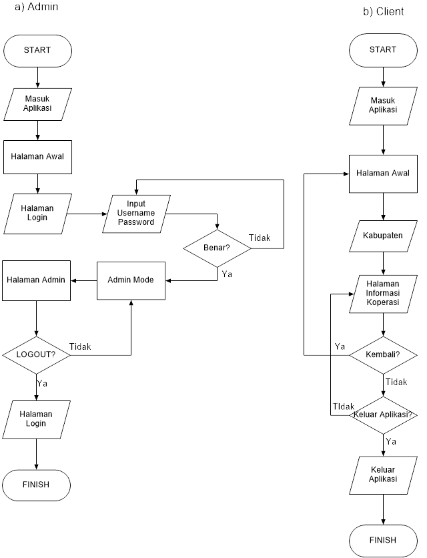

Gambar 2. *Flowchat* Aplikasi

*3) Conseptual Entity Relationship Diagram*

Perancangan database akan terdiri dari 8 entitas yaitu tbl_koperasi, kabupaten, kecamatan, jenis_koperasi, kelompok_koperasi, bentuk_koperasi, profil, dan pengguna yang disimpan pada satu database yang diberi nama koperasi. Relasi antar tabel akan seperti pada Gambar 3 rancangan database secara konseptual ERD berikut.

Pada Gambar 3, terlihat bahwa ada 2 entitas yang tidak memiliki relasi yaitu entitas profil dan entitas pengguna. Entitas tersebut tidak berelasi dengan entitas lain karna digunakan untuk menampung info profil web yang akan dibuat dan informasi admin sehingga tidak ada hubungan dengan informasi dengan koperasi. Entitas tbl_koperasi menjadi entitas utama dengan beberapa info berreferensi dari entitas lain.

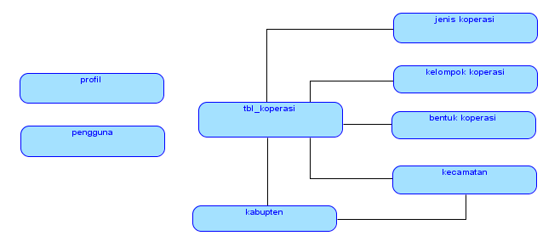

Gambar 3. *Conseptual Entity Relationship Diagram*

*4) Logical Entity Relationship Diagram*

Setiap tabel yang dibuat akan diberikan atribut-atribut sebagai pembentuk suatu entitas. Atribut yang diberi biasanya akan menggambarkan entitas. Setelah memiliki atribut, entitas kemudian diberikan konstrain berupa Primary Key, dan Optionalitas. Primary Key merupakan konstrain yang diberikan pada suatu atribut agar data dari setiap record menjadi unik atau tidak sama. Hal ini sangat penting untuk menghindari duplikasi data. Pada Gambar 4, atribut Primary Key ditandai dengan symbol “#”.

Setelah itu, setiap atribut harus diberikan Optionalitas. Optionalitas terbagi atas Mandatory dan Optional. Mandatory berarti atribut wajib beris data untuk setiap record, sedangkan optional berarti atribut tidak harus memiliki data pada setiap record. Pada Gambar 4, atribut Mandatory ditandai dengan symbol “*” sedangkan atribut Optional ditandai dengan symbol “o”. Pembuatan atribut dan pemberian primary key serta optionality dari Conseptual Entity Relationship Diagram kemudian disebut sebagai Logical Entity Relationship Diagram.

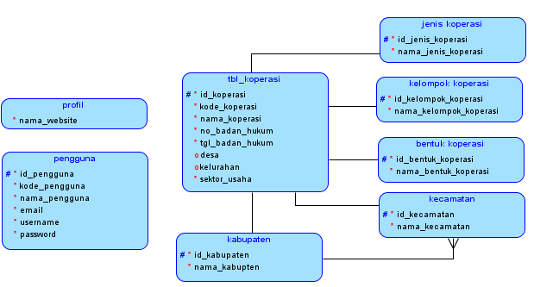

Gambar 4. *Logical Entity Relationship Diagram*

*5) Physical Entity Relationship Diagram*

Pendefinisian tipe data dari setiap atribut pada masing-masing entitas dari Logical ERD kemudian disebut sebagai Physical Entity Relationship Diagram. Atribut yang telah dibuat perlu untuk didefinisikan tipe datanya agar tipe data yang masuk pada satu atribut itu sama. Hal ini untuk menghindari masalah integritas kolom pada saat memasukkan data pada kolom yang ada. Gambar 3.5 menjelaskan tipe data yang didefinisikan pada setiap atribut yang ada di setiap entitas.

*6) Activity Diagram*

*Activity Diagram* menjelaskan alur aktifitas suatu sistem. Pada aplikasi yang akan dibuat, ada beberapa scenario alur aktifitas yang terjadi yaitu *Activity Diagram* di sisi *client* dan *Activity Diagram* di sisi Admin yang juga terbagi pada beberapa skenario.

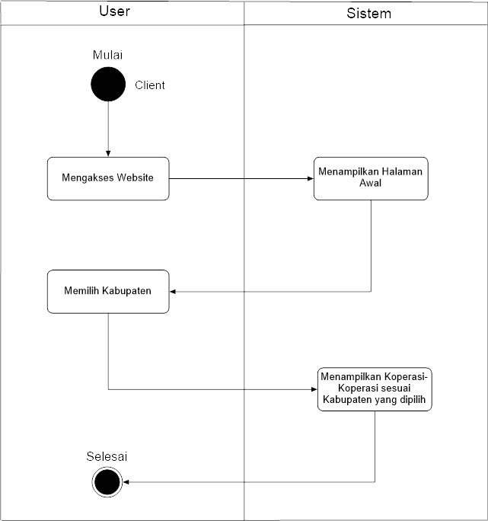

Gambar 5. *Activity Diagram* sisi *Client*

Gambar 5 merupakan *Activity Diagram* sisi *Client.* Saat *client* masuk pada website, sistem akan menampilkan halaman Awal. Ketika *client* memilih kabupaten, sistem akan menampilkan data-data koperasi pada kabupaten yang dipilih.

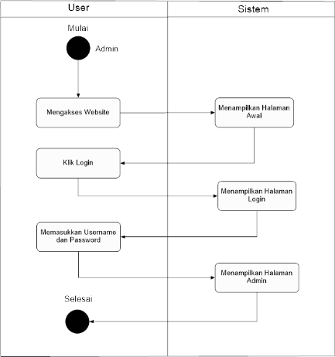

Gambar 6. *Activity Diagram* sisi Admin

Pada Gambar 6, dijelaskan *Actitvity* *Diagram* sisi Admin. Ketika user masuk pada website, sistem akan menampilkan halaman awal. Saat klik Login, maka sistem akan menampilkan Halaman Login. User memasukkan username dan Password, Jika benar sistem akan menampilkan Halaman Admin.

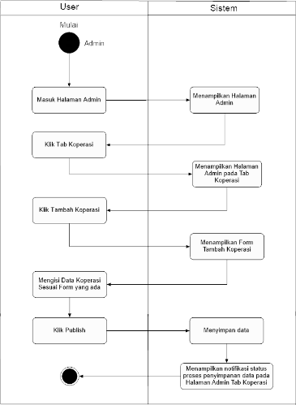

Gambar 7. *Activity Diagram* menambah data Koperasi

Untuk menambahkan Koperasi, user akan mengikuti alur seperti pada Gambar 7. Saat berada di halaman Admin, akan ada menu yang di tampilkan. Ketika user menekan Tab Koperasi, sistem akan menampilkan halaman Admin pada Tab Koperasi. Saat user menekan tombol Tambah Koperasi, sistem menampilkan Form Tambah Koperasi. User mengisi data Koperasi pada Form yang tersedia. Ketika user menekan tombol Publish, maka sistem akan menyimpan data, kemudian menampilkan notifikasi status proses penyimpanan data pada Halaman Admin Tab Koperasi.

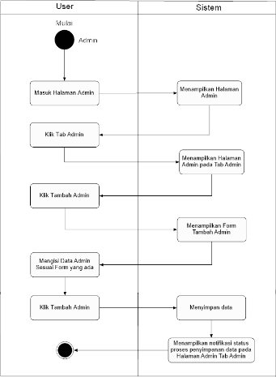

Gambar 8. *Activity Diagram* menambah Admin

Gambar 8 menjelaskan alur dalam penambahan Admin. Ketika user menekan Tab Admin pada Menu Halaman Admin, sistem akan menampilkan halaman Admin pada Tab Admin. Saat user menekan tombol Tambah Admin, sistem menampilkan Form Tambah Admin. User mengisi data Admin pada Form yang tersedia. Ketika user menekan tombol Tambah Admin, maka sistem akan menyimpan data, kemudian menampilkan notifikasi status proses penyimpanan data pada Halaman Admin Tab Admin.

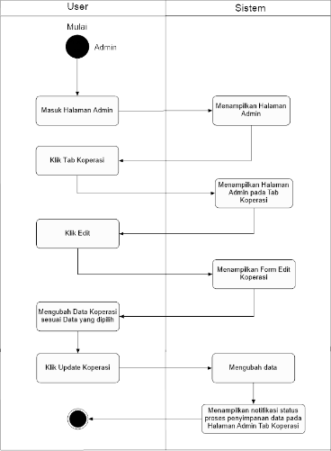

Gambar 9. *Activity Diagram* mengubah data Koperasi

Gambar 9 merupakan Gambar *Activity Diagram* untuk mengubah data Koperasi. User masuk pada halaman admin dan sistem menampilkan halaman admin. User menekan menu Tab Koperasi, dan sistem menampilkan Halaman Admin pada Tab Koperasi. User menekan tombol edit pada salah satu data koperasi yang ada di tabel, Sistem menampilkan Form Edit Koperasi. User mengubah data koperasi sesuai data yang dipilih. User menekan Tombol Update Koperasi dan sistem akan mengubah data kemudian menampilkan notifikasi status proses penyimpanan data yang diubah.

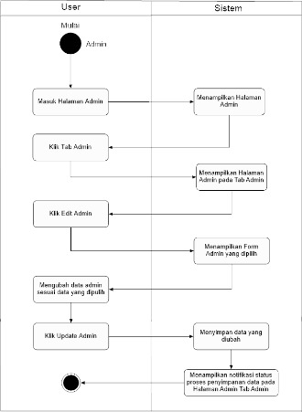

Gambar 10. *Activity Diagram* mengubah data Admin

Gambar 3.10 merupakan Gambar *Activity Diagram* untuk mengubah data Admin. User masuk pada halaman admin dan sistem menampilkan halaman admin. User menekan menu Tab Admin, dan sistem menampilkan Halaman Admin pada Tab Admin. User menekan tombol edit pada salah satu data Adminyang ada di tabel. Sistem menampilkan Form Edit Admin. User mengubah data admin sesuai data yang dipilih. User menekan Tombol Update Admin dan sistem akan mengubah data kemudian menampilkan notifikasi status proses penyimpanan data yang diubah.

*7) Desain Interface*

Merencanakan tampilan antarmuka aplikasi merupakan tahap penting dalam membangun aplikasi. Hal ini dikarenakan antarmuka adalah platform untuk menampilkan informasi yang akan dibuat. Antarmuka yang tidak dirancang dengan baik, akan sangat sulit untuk digunakan oleh pengguna saat implementasinya. Untuk itu tahapan ini perlu didokumentasikan sebagai tahap perancangan desain sebelum aplikasi dibangun.

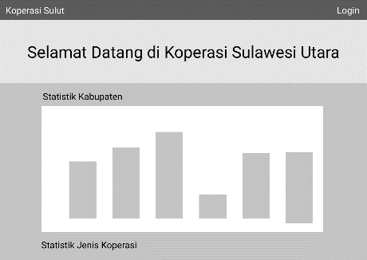

Gambar 11. Rancangan Halaman Awal (a)

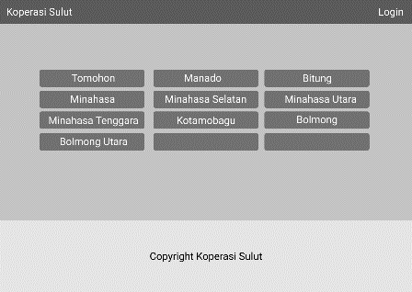

Gambar 12. Rancangan Halaman Awal (b)

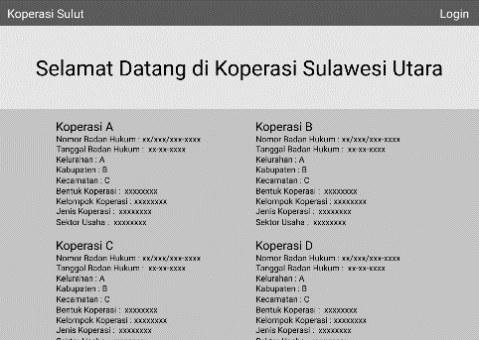

Gambar 13. Rancangan Halaman Informasi Koperasi

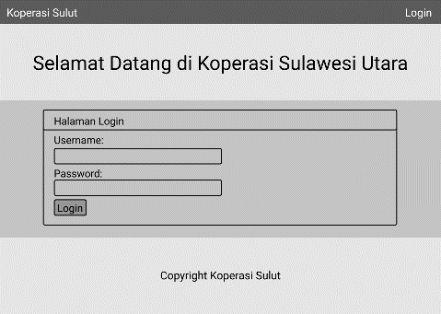

Gambar 14. Rancangan Halaman Login

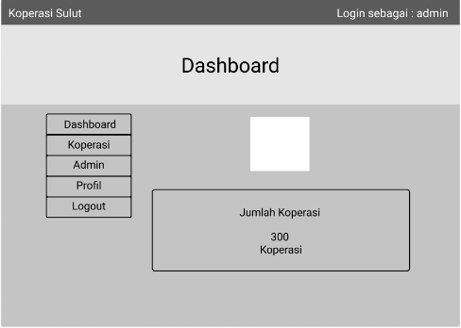

Gambar 15. Rancangan Halaman Admin

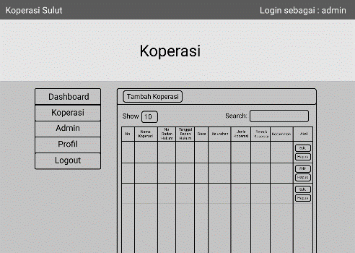

Gambar 16. Rancangan Tab Koperasi

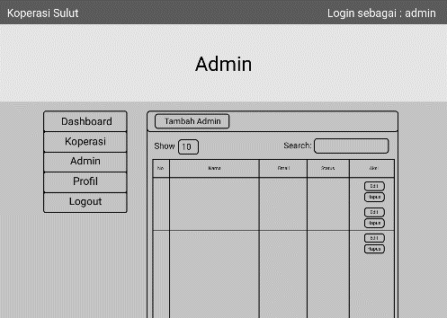

Gambar 17. Rancangan Tab Admin

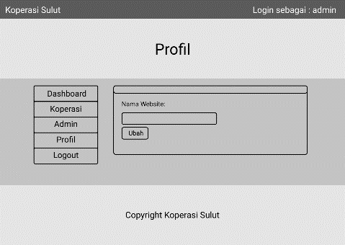

Gambar 18. Rancangan Tab Profil

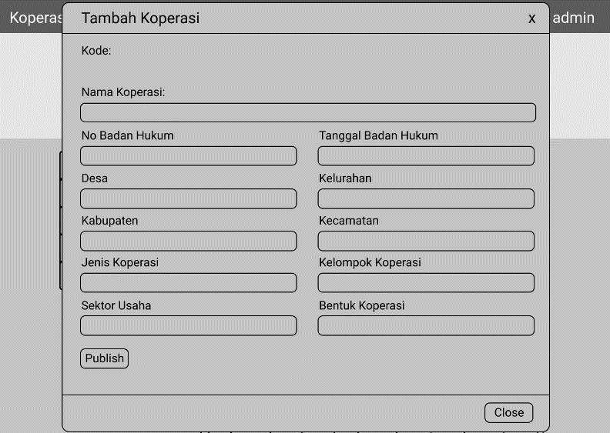

Gambar 19. Rancangan Form Tambah Koperasi

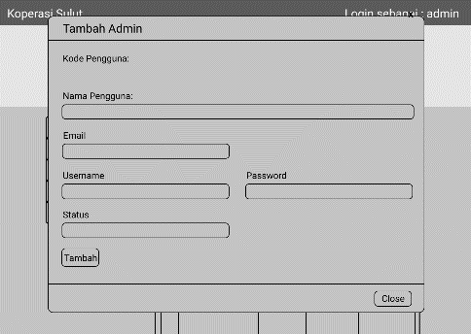

Gambar 20. Rancangan Form Tambah Admin

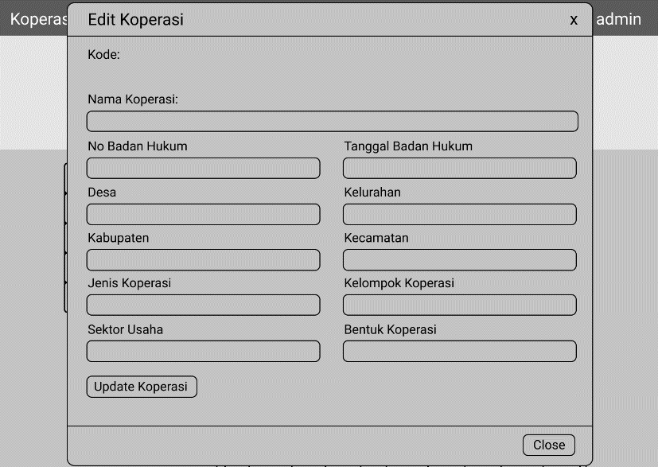

Gambar 21. Rancangan Form Edit Koperasi

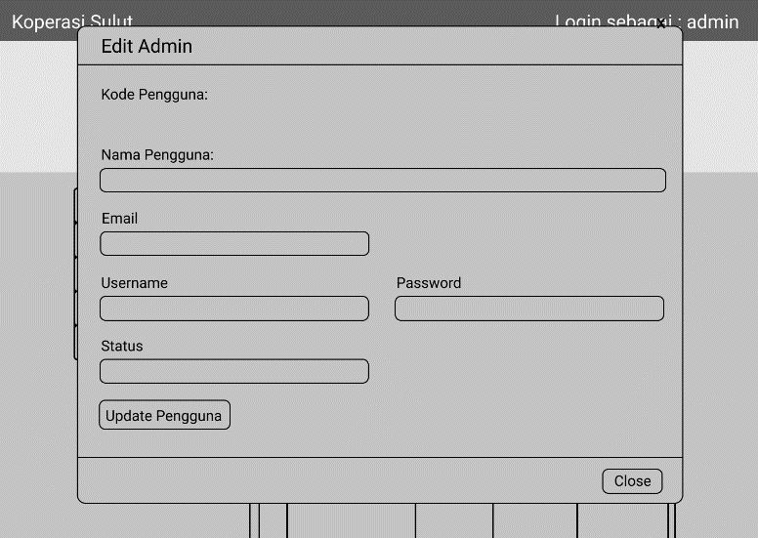

Gambar 22. Rancangan Form Edit Admin

# Hasil dan Pembahasan

## Implementasi

Implementai ini merupakan tahap pengembangan aplikasi setelah aplikasi memiliki rancangan desain. Hal paling utama tentu saja tampilan aplikasi untuk penyajian informasi. Agar pengguna bisa dengan mudah menggunakan aplikasi ini maka tampilan aplikasi yang akan di bangun bersifat sederhana dan mengutamakan fungsi dari setiap fitur dan kebutuhan yang ada.

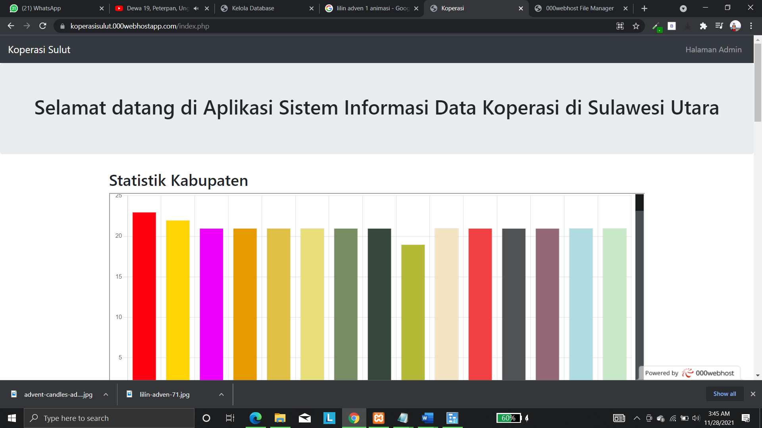

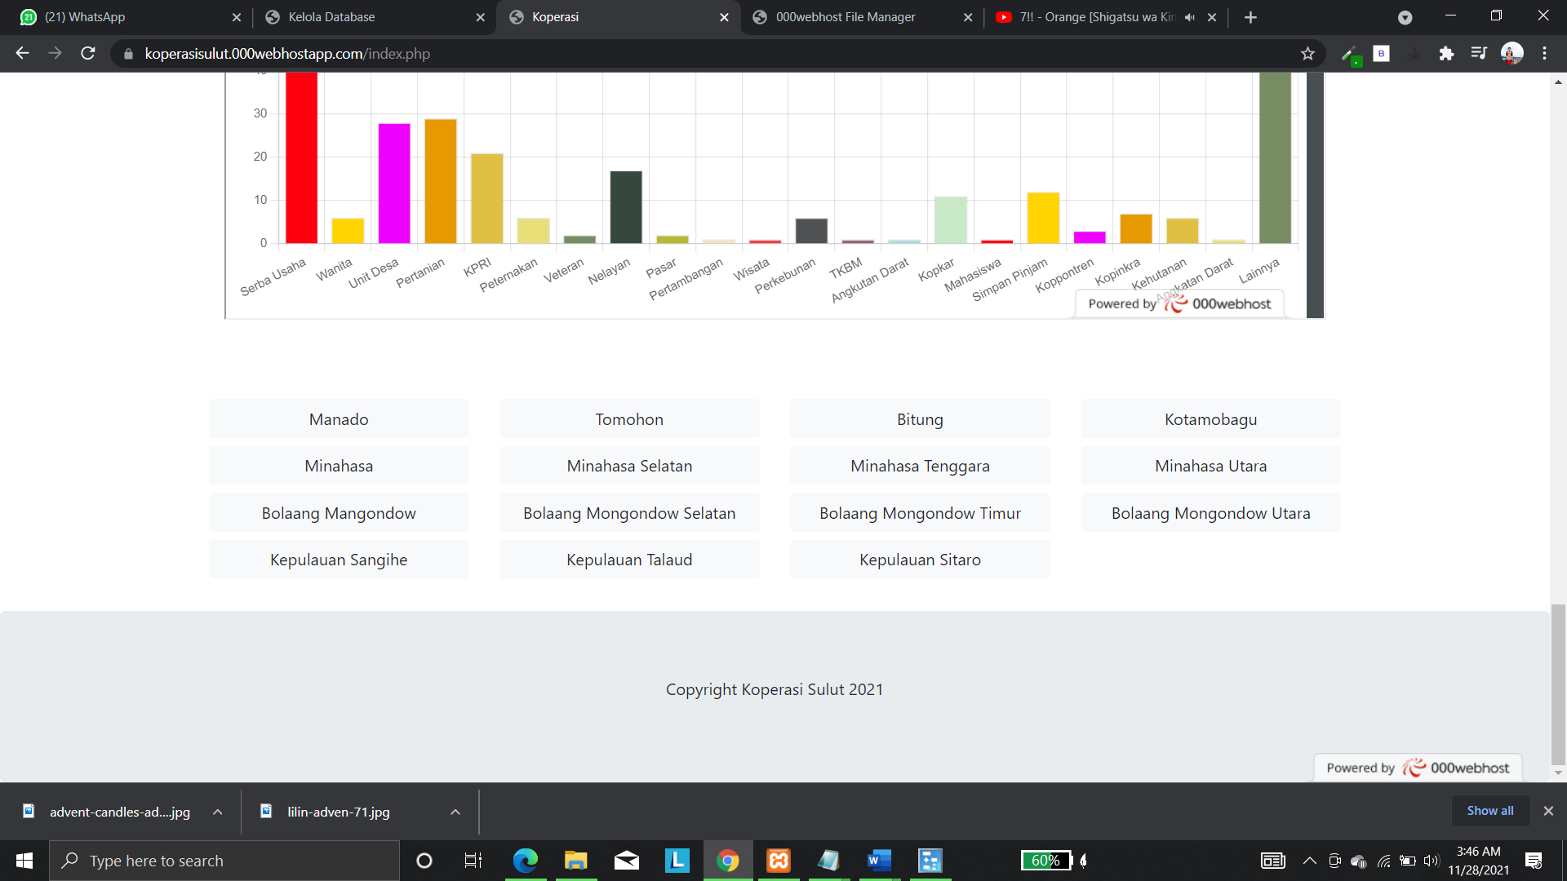

Gambar 23. Halaman Awal

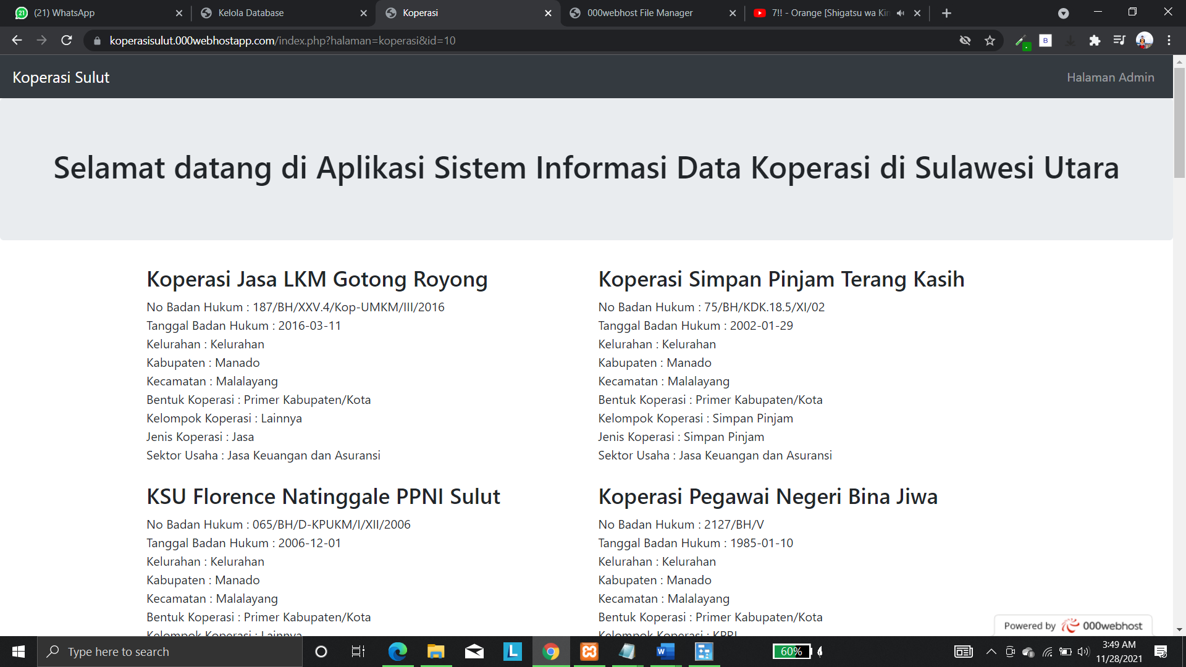

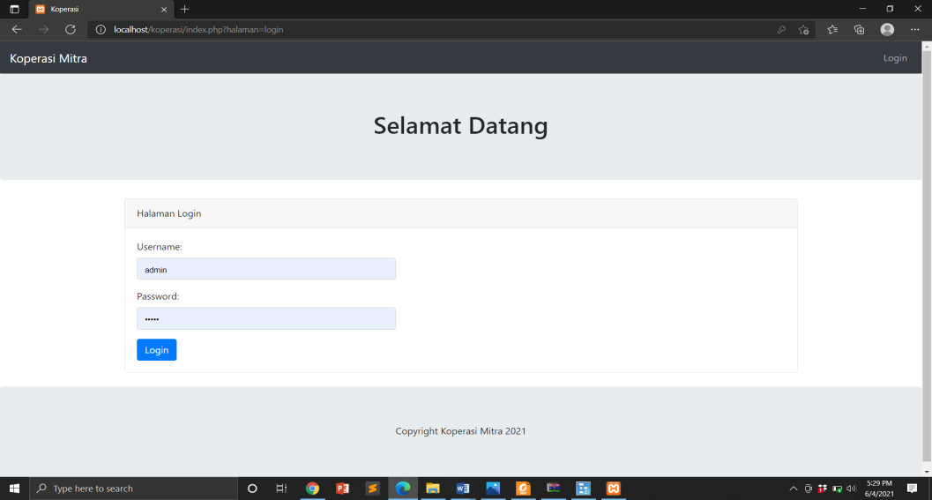Gambar 24. Halaman Informasi Koperasi

Gambar 25. Halaman Login

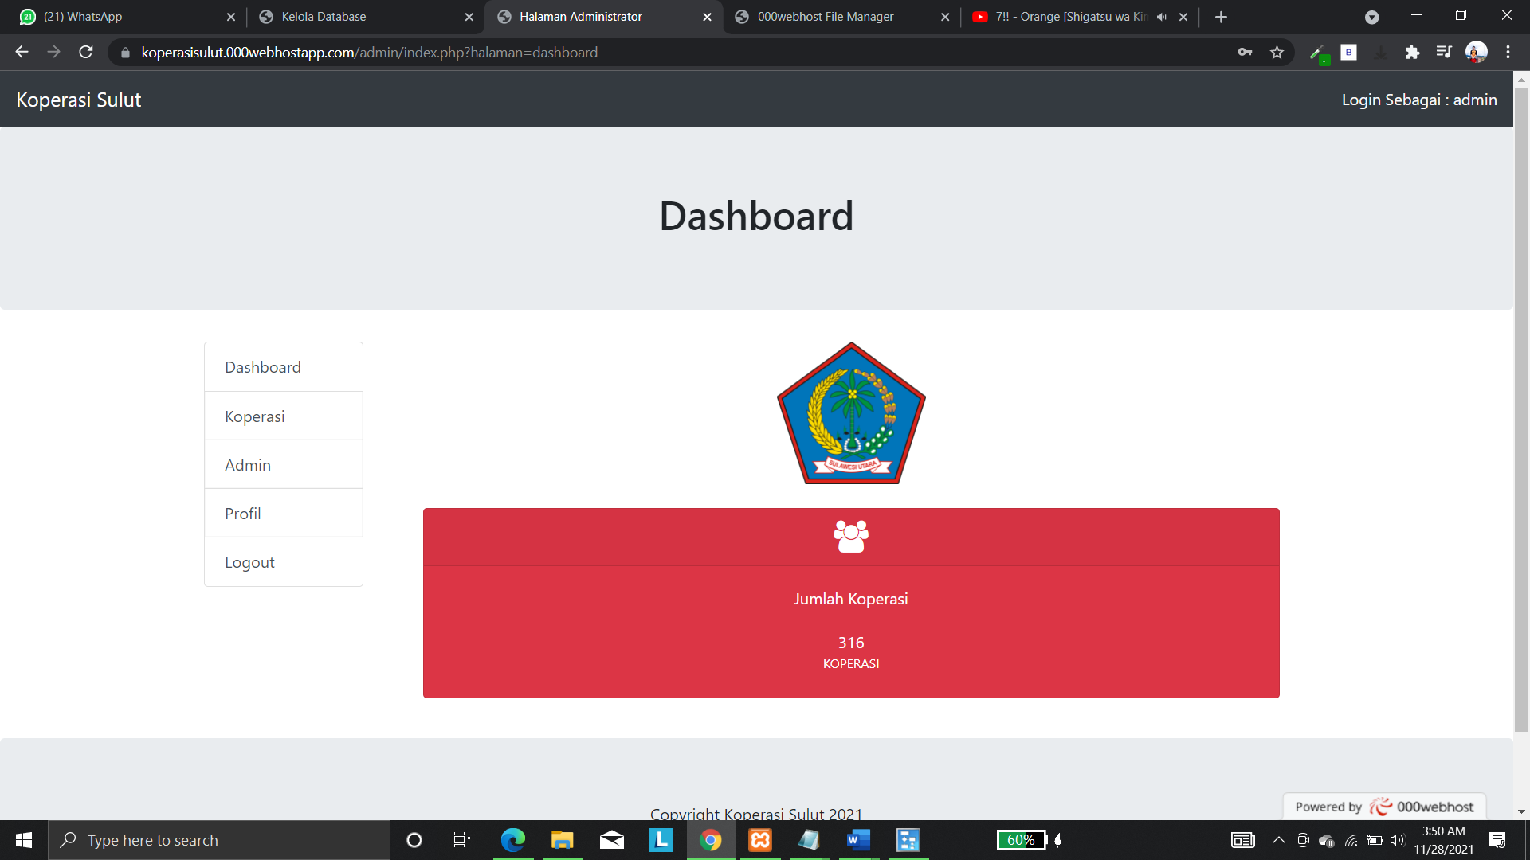

Gambar 26. Halaman *Administrator* pada Tab *Dashboard*

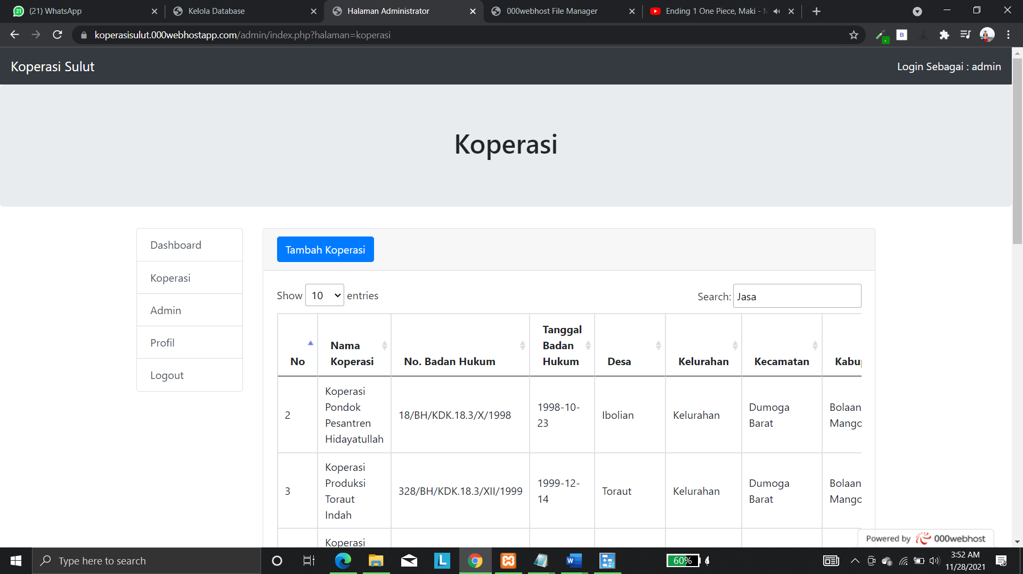

Gambar 27. Halaman *Administrator* pada Tab *Koperasi (a)*

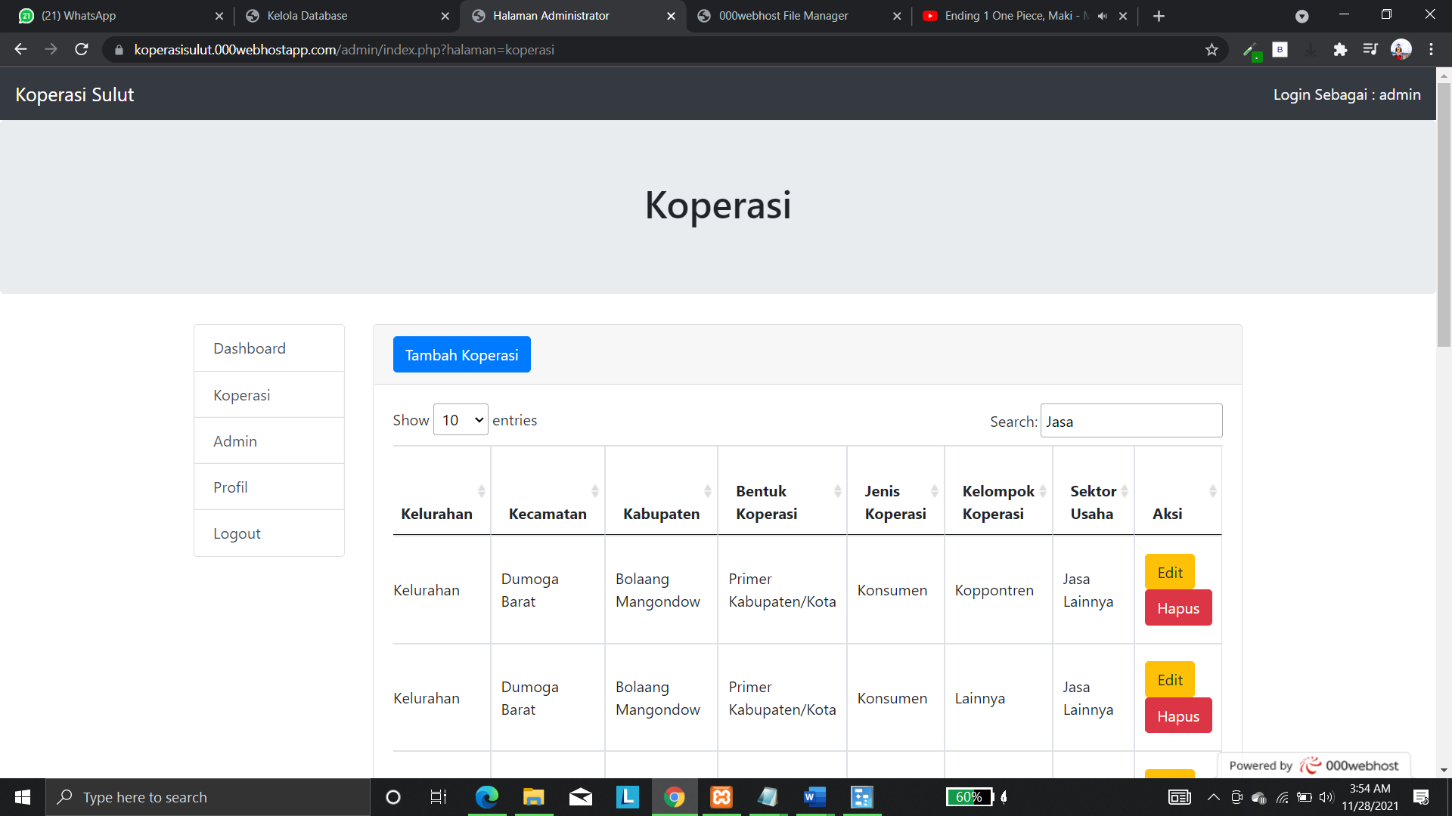

Gambar 28. Halaman *Administrator* pada Tab *Koperasi (b)*

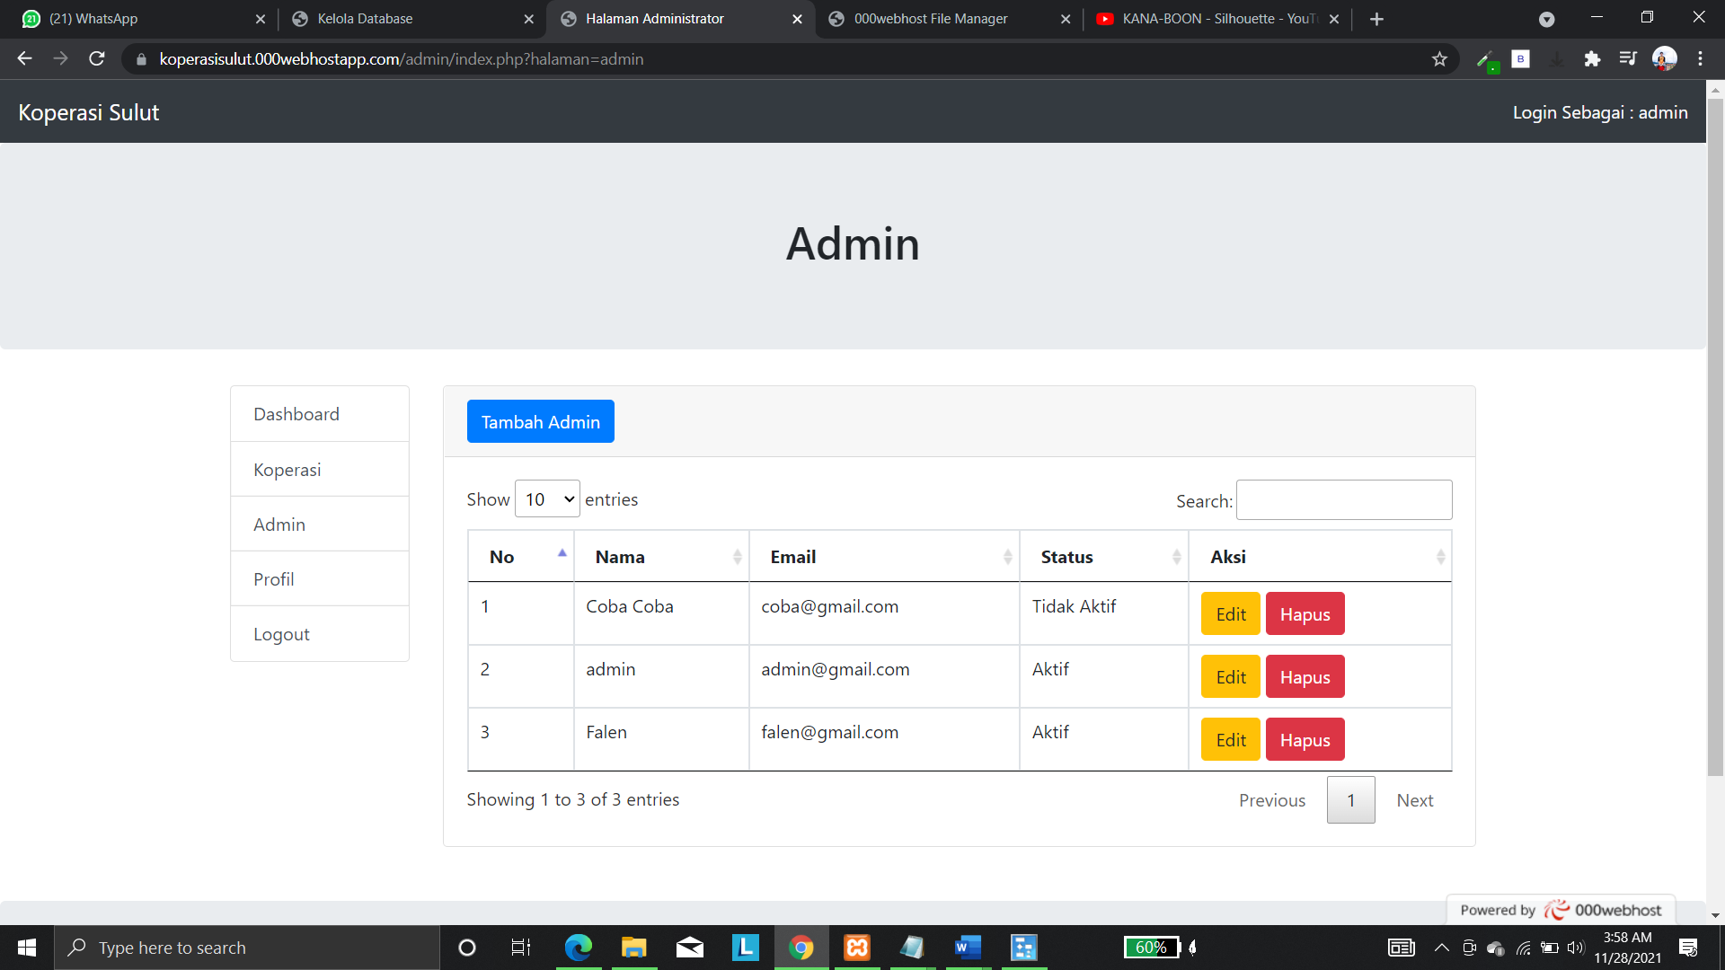

Gambar 29. Halaman *Administrator* pada Tab *Admin*

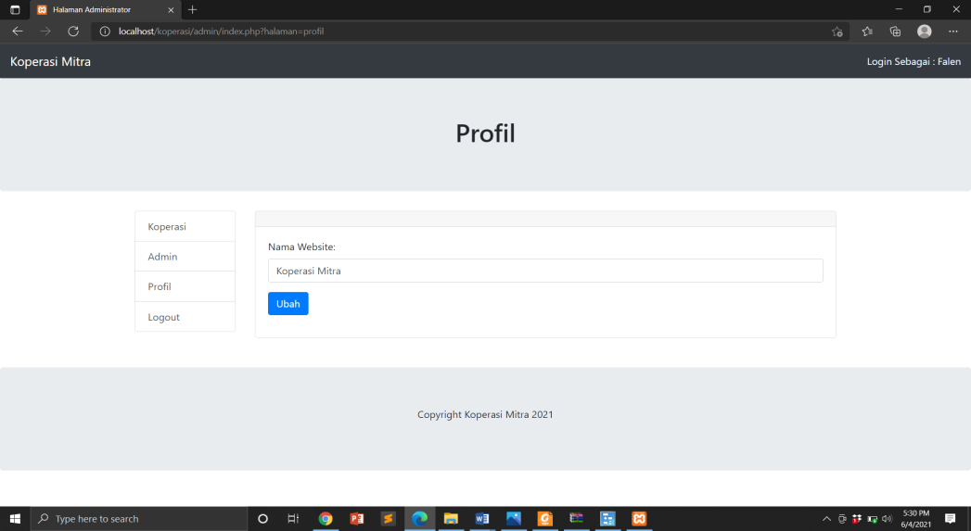

Gambar 30. Halaman *Administrator* pada Tab *Profil*

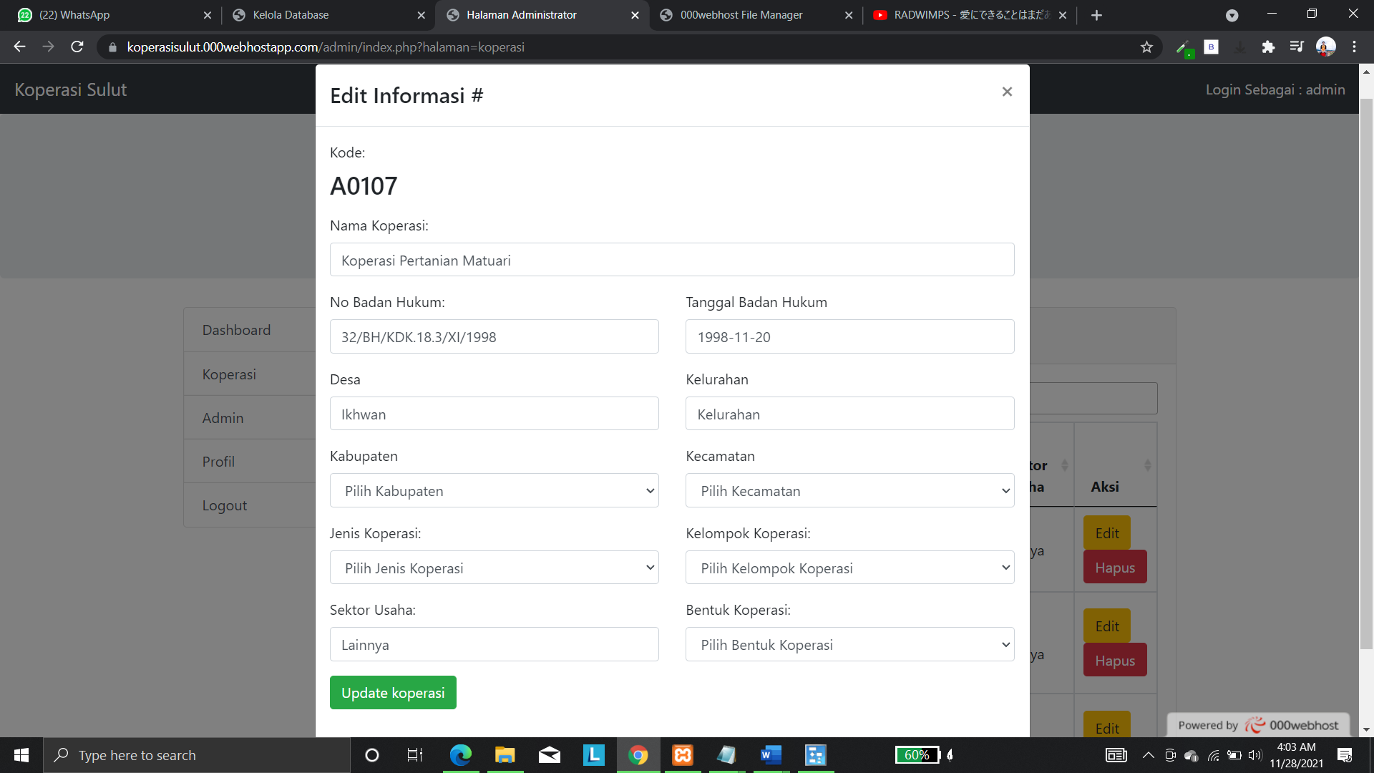

Gambar 31. Form Edit Infromasi Koperasi

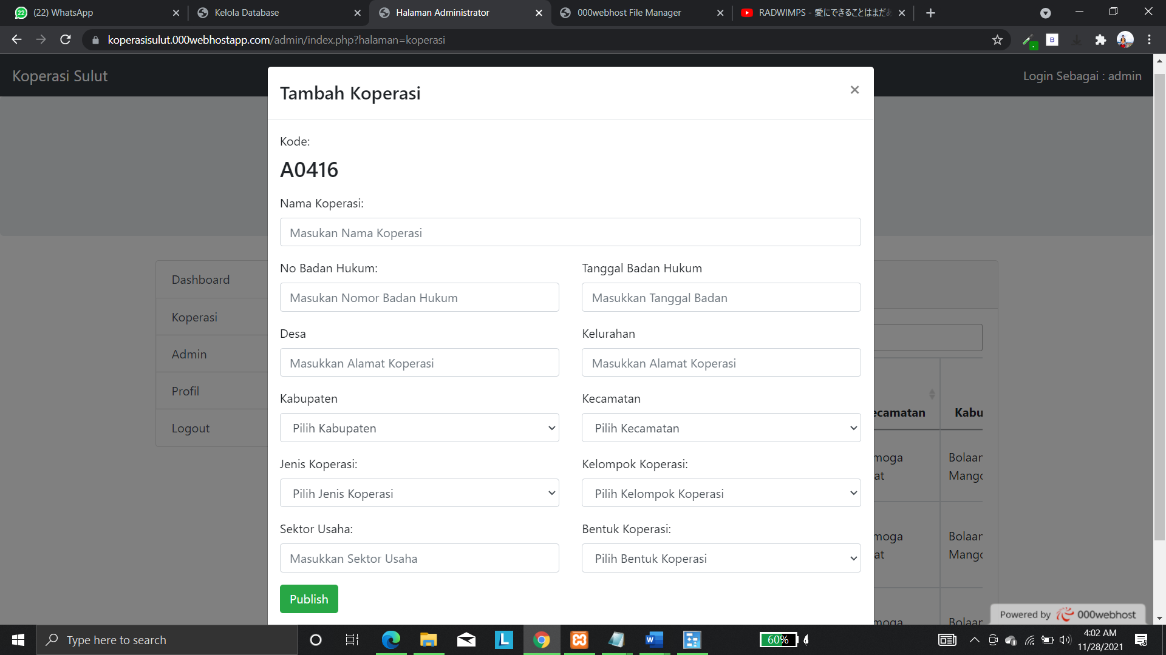

Gambar 32. Forma Tambah Koperasi

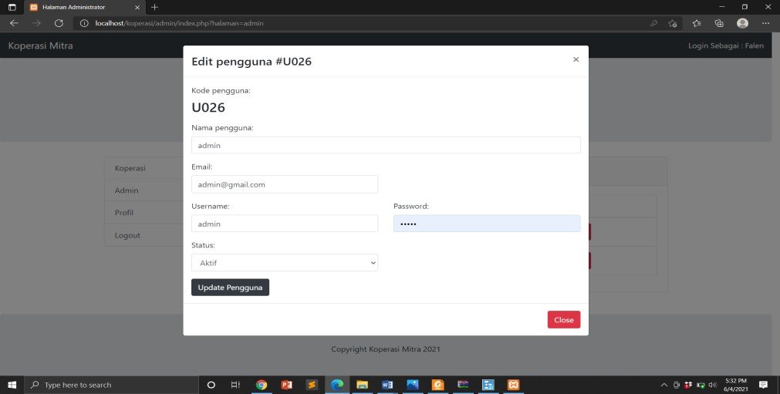

Gambar 33. Form Edit Informasi Admin

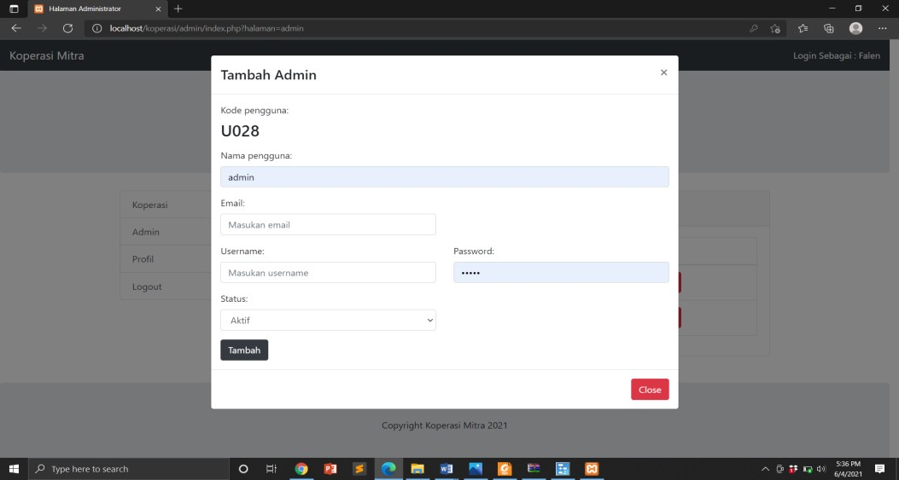

Gambar 34. Form Tambah Admin

# Kesimpulan dan Saran

Penelitian ini menghasilkan suatu Aplikasi untuk Pendataan Koperasi Sulawesi Utara berbasis *web.* Aplikasi ini dapat menambah, mengubah, menampilkan dan menghapus data koperasi yang ada. Dengan adanya aplikasi ini, pencarian informasi dan pengelompokan informasi serta pengambilan data statistik mengenai koperasi di Sulawesi Utara lebih mudah untuk diolah.

Dari kesimpulan di atas, masih banyak kekurangan-kekurangan yang perlu untuk dilengkapi seperti penambahan fitur bantuan dan lokasi Koperasi yang dapat diakses secara Daring dari web yang telah dibuat serta penyempurnaan tampilan serta fungsi dari setiap fitur yang ada.

# Kutipan

[1] Arif, Nur Saiful; Wanda, A. P. M. A. (2013). Aplikasi Administrasi Perpustakaan Berbasis Web Smk Swasta Brigjend Katamso Medan. *Jurnal Ilmiah Saintikom*, *12*(1), 25–36.

[2] Dani Anggoro, Umar, M. D., Vinanty, E., & Dananjaya, D. (2015). Rancangan Sistem Informasi Koperasi Simpan Pinjam Guru Dan Pegawai Pada Koperasi Smk Manggala Tangerang. *Seminar Nasional Teknologi Informasi Dan Komunikasi 2015 (SENTIKA 2015) Yogyakarta, 28 Maret 2015*, *2015*(Sentika), 213–222.

[3] Novendri, M. S., Saputra, A., & Firman, C. E. (2019). Aplikasi Inventaris Barang Pada Mts Nurul Islam Dumai Menggunakan Php Dan Mysql. *Lentera Dumai*, *10*(2), 46–57.

[4] Rosihan, R., & Lutfi, S. (2018). Pendataan Koperasi Pada Dinas Koperasi Dan Ukm Kota Ternate Berbasis Web. *JIKO (Jurnal Informatika Dan Komputer)*, *1*(1), 13–20. <https://doi.org/10.33387/jiko.v1i1.1166>

[5] Sari, A. O., & Abdilah, A. (2015). *Web Programming* (1st ed.). Graha Ilmu

**Falen Willem Ngongoloy** lahir di Manado pada tanggal 27 November 1999 dari Fredi Ngongoloy (ayah) dan Jeni Walalangi (ibu). Penulis adalah anak ke dua dari dua bersaudara, yaitu Veni Ria Ngongoloy (Kakak). Sekarang berdomisili di Jaga Tiga, Desa Makalu Selatan Kecamatan Pusomaen, Minahasa Tenggara. Penulis mulai menempuh Pendidikan pertama di SD Inpres Tatengesan pada tahun 2006 kemudian pada tahun 2012 melanjutkan Pendidikan di SMP Kristen 17 Tatengesan dan melanjutkan Pendidikan di SMA Kristen 2 Binsus Tomohon pada Tahun 2017. Penulis kemudian menempuh Pendidikan di salah satu Perguruan Tinggi Negeri yang ada di Sulawesi Utara di Fakultas Teknik, Jurusan Elektro, Program Studi Informatika Universitas Sam Ratulangi. Selama perkuliahan penulis tergabung sebagai anggota dalam Himpunan Mahasiswa Elektro (HME).